דף עבודה חודשי מספר 1 – כיתה ז

- עוביו של דף נייר הוא 0.013 ס"מ. מה יהיה הגובה של 300 דפי נייר מאותו סוג?
- 0.039 ס"מ ב. 0.39 ס"מ ג. 3.9 ס"מ ד. 39 ס"מ
0
1
2
3
K
- מהו האומדן הטוב ביותר לערכו של K ?

- 0.1 ב. 0.3 ג. 0.5 ד. 0.8

- עיתונאי דיווח כי בחורשת "המעיין" נטעו כ- 18,200 עצים. מספר זה עוגל במאות.
איזה מבין המספרים הבאים יכול להיות המספר המדויק של עצים שנטעו בחורשת "המעיין"?
- 18,043 ב. 18,189 ג. 18,289 ד. 18,328

- חשבו: 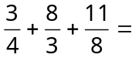

- חשבו וסמנו את התוצאה: 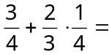
-  ב. 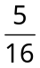 ג. 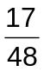 ד. 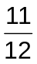

- באיזה מהתרגילים הבאים מוצגת הדרך הנכונה לפתרון התרגיל 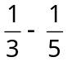 ?
- 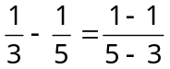 ב. 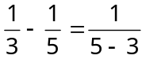 ג. 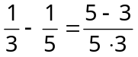 ד. 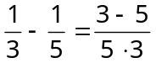

- ידוע כי ,a b ו- c הם שלושה מספרים טבעיים השונים זה מזה. איזה מבין הביטויים הבאים שגוי? נמקו.
- (a + b) + c = a + (b + c)
- ab = ba
- a + b = b + a
- (ab)c = a(bc)
- a – b = b – a
- (a – b) + c = (a + c) – b

- נתון כי P = Q ⋅ R . אם P = 15 ו- Q = 3 , אז R שווה ל-
-  ב. 5 ג. 45 ד. 18

- נתון כי: x = 3 ו- y = 5 . מה ערך הביטוי 4⋅x + x⋅y ?
- 15 ב. 20 ג. 27 ד. 65 ה. 180

- המאזניים המתוארים בשרטוט מאוזנים.
מהו המשקל של לבנה, אם כל הלבנים המונחות בשני צידי המאזניים בעלות משקל שווה?
5 ק"ג
- לפניכם שתי הסדרות:
סדרה 1 - 2, 5, 8, 11, ……
סדרה 2 - 0, 5, 10, 15, …..
בכל סדרה ההפרש בין שני מספרים עוקבים הוא קבוע.
המספר 5 מופיע בשתי הסדרות.
א. אם נמשיך את הסדרות על פי אותם כללים מהו המספר הבא אשר יופיע בשתי הסדרות?
*ב. מהו ההפרש בין המספרים הזהים של שתי הסדרות?

- רועי בנה דגם של מדרגות בעזרת ריבועים. הוא התקדם לפי השלבים האלה:
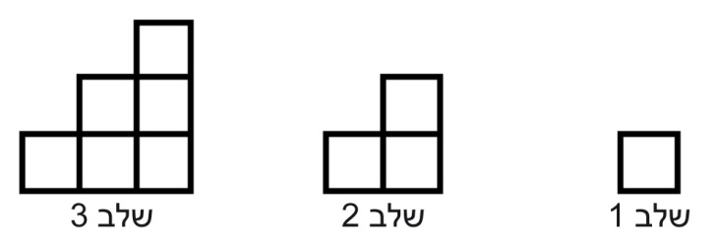

כפי שאפשר לראות, הוא השתמש בריבוע אחד בשלב 1, בשלושה ריבועים בשלב 2
ובשישה ריבועים – בשלב 3.
- בכמה ריבועים עליו להשתמש בשלב הרביעי?
*ב. כמה ריבועים יתווספו בשלב החמישי בהשוואה לשלב הרביעי?
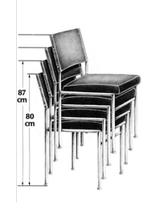
- הציור מתאר ערמה של כסאות זהים. גובהו של כסא אחד הוא 80 ס"מ, גובהם של שני כסאות (המונחים אחד על השני) הוא 87 ס"מ.

- עמית מציע לחשב את גובה ערמת הכיסאות באופן הבא:
לחסר ממספר הכיסאות 1, את התוצאה לכפול פי 7 ולמכפלה המתקבלת להוסיף 80.
האם הוא צודק? מה מייצג כל אחד מהמספרים?
- נוגה מציעה דרך אחרת לחישוב גובה ערמת הכיסאות:
לכפול את מספר הכיסאות פי ____ ולהוסיף למכפלה ______.
השלימו את המספרים החסרים.
4 ס"מ
6 ס"מ
1 ס"מ
1 ס"מ
- נתון מלבן:

במקום המשובץ, שרטטו מלבן שאורכו גדול פי 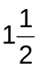 מאורך המלבן הנתון, ורוחבו מחצית רוחב המלבן הנתון.
א. פי כמה גדול שטח המלבן הנתון משטח המלבן החדש? הראו את דרך הפתרון.
ב. בכמה ס"מ גדול ההיקף של המלבן החדש מההיקף של המלבן הנתון?

- א. מהו שטח הצורה בשרטוט?
א. 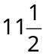 סמ"ר ב. 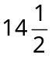 סמ"ר
1 ס"מ
ס"מ
ס"מ
4 ס"מ
ג. 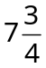 סמ"ר ד. 13 סמ"ר
ב. מהו היקף הצורה שבשרטוט? הסבירו כיצד חישבתם.

המשימות לקוחות מתוך מבחני פיזה וטימס, חשיבה כמותית, משימות אוריינות שפותחו במשרד החינוך.
מקור: Rivera, F.D., & Becker, J.R. (2011). Formation of pattern generalization involving linear figural patterns among middle school students: Results of a three-year study. In J. Cai & E. Knuth (Eds.). Early algebraization: A global dialogue from multiple perspectives (pp. 323-366). New York, NY: Springer.

